202313133L2

例2　(2023·延安市第一中学高二月考)在“探究法拉第电磁感应现象”实验中，某同学将电池组、滑动变阻器、带铁芯的线圈A、线圈B、电表及开关组成的部分电路已连接好了，如图所示：

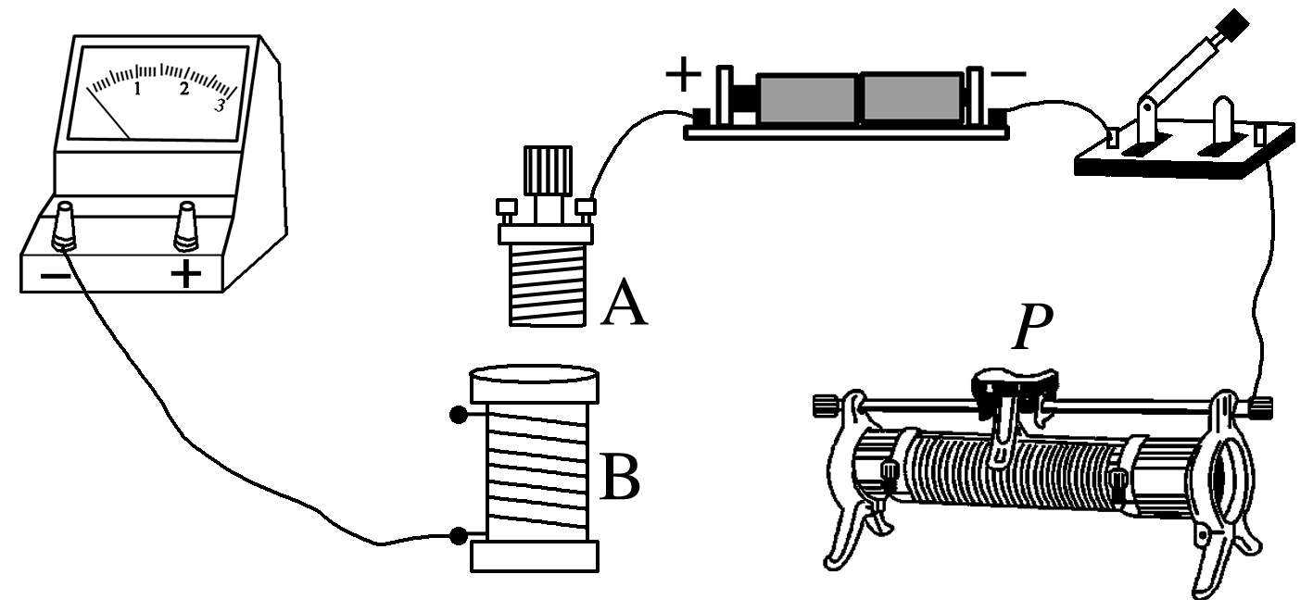

(1)请使用两根导线，将电路补充完整。

(2)此实验中使用的电表应是 。(填选项前的字母)

A.灵敏电流表

B.大量程的电压表

C.倍率适宜的欧姆表

(3)正确选择电表和连接电路后，开始实验探究。下列说法正确的是 。

A．开关闭合后，线圈A插入线圈B中或从线圈B中拔出，都不会引起电表的指针偏转

B．线圈A插入线圈B中后，在开关闭合和断开的瞬间，电表的指针均会偏转

C．开关闭合后，滑动变阻器的滑片*P*匀速滑动，会使电表的指针静止在中央零刻度

D．开关闭合后，只要移动滑动变阻器的滑片*P*，电表的指针一定会偏转